Technická specifikace

Název akce: II/227 Rakovník, ul. Dukelských hrdinů
Místo realizace: silnice II/227 v intravilánu města Rakovník,
okres Rakovník
Staničení: od 16,383 do 17,133 km, délka úseku 0,750 km,
prům. šířka 6,8 – 9 m, plocha 5488 m2,
uzlové body 1214A011 - 1214A061
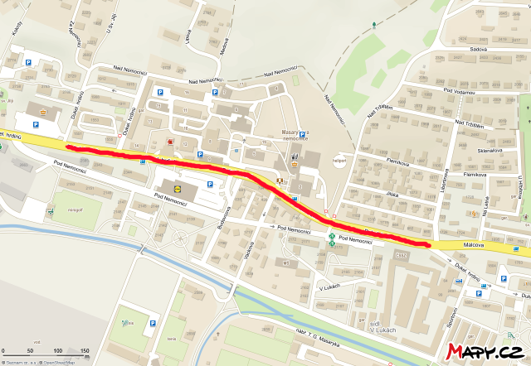
Popis současného stavu:
Jedná se o komunikaci II. třídy, v intravilánu města Rakovník. Komunikace je
v nevyhovujícím stavu, přičemž v současné době převádí silnou jak osobní, autobusovou, tak zejména těžkou nákladní dopravu. Povrch komunikace vykazuje plošné deformace, hloubkové koroze, síťové, mozaikové, příčné a podélné trhliny, velké množství výtluků, odlámané kraje, hrboly apod.
Základní popis akce:
Zadání stavebních prací na opravu povrchu komunikace II/227. Rozsah prací je specifikován v položkovém rozpočtu, který je nedílnou součástí této přílohy.
Technologie opravy:
Oprava bude prováděna za omezení provozu na jeden jízdní pruh, řízenou světelnou signalizací. Je možné počítat i s úplnou uzavírkou. Technologie opravy – frézování v tl. do 60 mm, vyrovnávka, provedení očištění, spojovací postřik a pokládka ABS v tl. 100 mm. Bude provedeno zalití příčných a podélných trhlin. Návrh a projednání včetně DIO, zajištění ohlášení stavby. Provedení vodorovného dopravního značení, vodící proužky a dělící čára (plast). Veškeré provedené práce budou dle platných norem ČSN, TP. Po ukončení stavby bude provedeno geodetické zaměření stavby.
Záruční doba:
36 měsíců
Platební podmínky:
Plnění veřejné zakázky je podmíněno spolufinancováním z prostředků Státního fondu dopravní infrastruktury, z rozpočtu na rok 2019. Faktura bude vystavena po kompletním dokončení stavebních prací a po předání řádně vedených dokladů (stavební deník, zkoušky, atesty apod.) na základě předávacího protokolu.
Termín realizace:
3 týdny v roce 2019
Přílohy: Položkový rozpočet s výkazem výměr
Fotodokumentace:
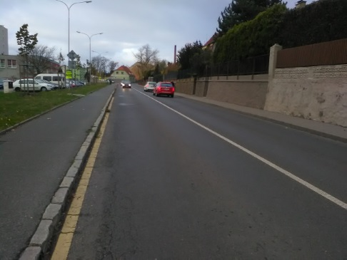

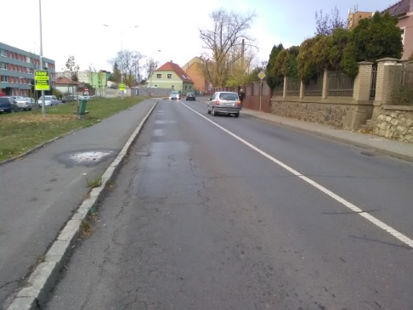

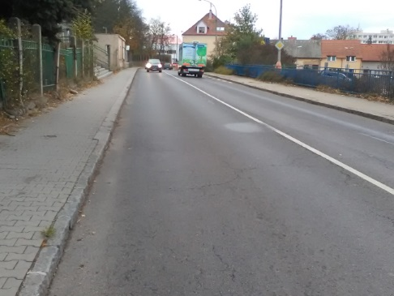

Kontakty:
Vedoucí TSÚ: Karel Motal, karel.motal@ksus.cz, tel. 723 500 384
Vedoucí provozu: Bohumil Taraba, bohumil.taraba@ksus.cz, 602 375 608
Provozní cestmistr: Mgr. Luboš Doleček, lubos.dolecek@ksus.cz, 606 059 215
Karel Sedláček, karel.sedlacek@ksus.cz, 606 647 740
Správní cestmistr: Zdeněk Englický, zdenek.englicky@ksus.cz, 606 613 709
Krajská správa a údržba silnic Středočeského kraje, příspěvková organizace, Zborovská 11, 150 21 Praha 5

Zpracoval: Mgr. Luboš Doleček

